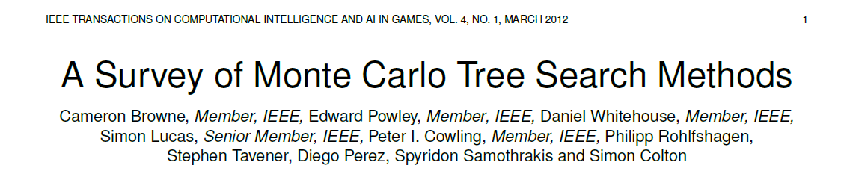1.

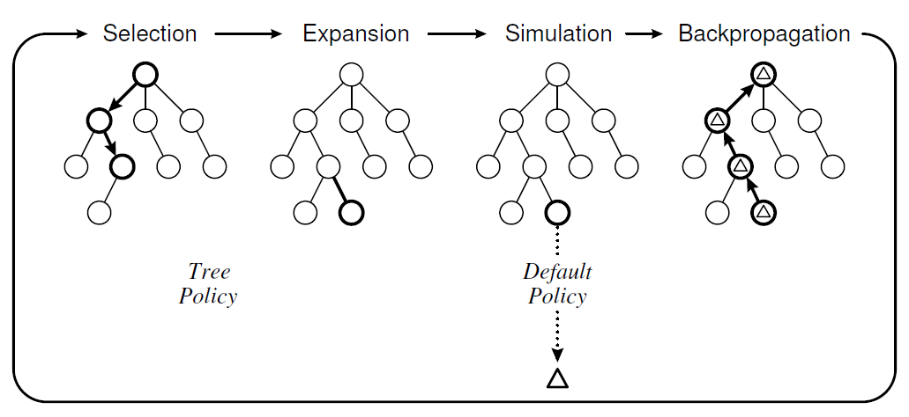

2. CumVisitT, CumPayoff, Rank

模拟器结构

Expand

DefaultPolicy

Backpropagation

Choice/SuperMax

达到循环次数上限？

N

Y

3. Expand函数结构

用SuperMax排序Rank矩阵获取给定范围内的最大值，返回最大值的行标和列标

改变棋盘矩阵和计数矩阵相应位置的值

返回行标、列标和改变后的棋盘矩阵和计数矩阵

4.Simulation和DefaultPolicy结构

生成二维随机数组

是否合法？

返回

N

Y

Expand的步数是否结束游戏？

用Simulation模拟对手方步数，判断是否结束游戏，更改临时棋盘，更改模拟范围

对手的步数是否结束游戏？

用Simulation模拟电脑方步数，判断是否结束游戏，更改临时棋盘，更改模拟范围

电脑的步数是否结束游戏？

根据结果改变Win变量的值

Y

Y

Y

N

N

N

5. UCT公式（Exploitation & Exploration）

$${UCT=X}_{j}+2C_{p}\sqrt{\frac{2\ln{n}}{n_{j}}}$$

其中Xj为[0,1]上数值；Cp为常数，按经验取√(1/2)；n为母节点被访问数；nj为Expand给出的子节点被访问次数。显然，公式的第一部分使胜率高的节点评分高，第二部分使被访问次数少的节点评分高，但随着模拟的进行第一部分会越来越重要。使用时，我们令Xj等于（累计净胜次/累计被访问次数），n等于50